Naručitelj: | Gospodarski subjekt:
ŽUPANIJSKI SUD BJELOVAR
Josipa Jelačića 1, 43000 Bjelovar,
OIB : 26346076385

Broj: 17-Su-452/2022-2
Datum: 21. prosinca 2022.
POZIV NA DOSTAVU PONUDE

Poštovani,

Naručitelj Županijski sud Bjelovar pokrenuo je postupak jednostavne nabave za nabavu UREDSKOG MATERIJALA, te Vam upućujemo ovaj Poziv na dostavu ponude i to za grupu MATERIJAL ZA HIGIJENSKE POTREBE I NJEGU.

Naručitelj provodi ovaj postupak jednostavne nabave sukladno Pravilniku o provedbi postupaka jednostavne nabave. Pravilnik o provedbi postupaka jednostavne nabave dostupan je na internet stranici Županijskog suda u Bjelovaru (poveznica https://sudovi.hr/hr/zsbj/javna-nabava/jednostavna-nabava).

Sukladno članku 15. Zakona o javnoj nabavi (NN 120/16 i 114/22) za nabavu roba i usluga procijenjene vrijednosti do 200.000,00 kn (bez PDV-a), odnosno za nabavu radova procijenjene vrijednosti do 500.000,00 kn (bez PDV-a) Naručitelj nije obvezan primjenjivati Zakon o javnoj nabavi. Stoga, na ovaj postupak jednostavne nabave ne primjenjuje se postupak pravne zaštite pred Državnom komisijom za kontrolu postupaka javne nabave.

1. OPIS PREDMETA NABAVE

Predmet nabave je UREDSKI MATERIJAL, podijeljen u pet grupa i to:
- UREDSKI PRIBOR
- PAPIR I PAPIRNA KONFEKCIJA
- TONERI, VRPCE, RIBONI
- MATERIJAL I SREDSTVA ZA ČIŠĆENJE I ODRŽAVANJE
- MATERIJAL ZA HIGIJENSKE POTREBE I NJEGU
Sukladno troškovniku koji dostavljamo uz poziv.
Procijenjena vrijednost predmeta nabave (bez PDV-a): 140.000,00 kn.

2. UVJETI NABAVE

Vaša ponuda treba ispunjavati slijedeće uvjete:

Način izvršenja: Ugovor
Rok trajanja ugovora: 12 mjeseci
Rok valjanosti ponude: 60 dana od dana otvaranja ponude
Mjesto izvršenja: Bjelovar, Josipa Jelačića 1
Rok, način i uvjeti plaćanja: Naručitelj će plaćanje obavljati mjesečno, na temelju dostavljenog eRačuna. Prema članku 6. Zakona o elektroničkom izdavanju računa u javnoj nabavi (NN 94/2018) od 1. srpnja 2019. godine nije dopušteno zaprimanje računa, predračuna, odobrenja i terećenja u papirnatom obliku putem pošte ili skeniranih putem e-maila, sukladno čl. 6. st. 2. Zakona o elektroničkom izdavanju računa u javnoj nabavi obvezani smo zaprimati i plaćati isključivo eRačune koji su sukladni EU normi.
Račun mora sadržavati specifikaciju po vrstama robe i cijenama.
Plaćanje u zakonom definiranom roku od dana ispostavljanja računa. Plaćanje se obavlja na žiro račun gospodarskog subjekta.
Cijena ponude: Ponuditelj iskazuje cijenu ponude u eurima. Cijena ponude piše se brojkama. u cijenu ponude bez PDV-a uračunavaju se svi troškovi (prijevoz na adresu naručitelja i sl.) i popusti ponuditelja, cijenu ponude potrebno je iskazati na način da se redom iskaže: cijena ponude bez PDV-a, iznos PDV-a, cijena ponude sa PDV-om .
Kriterij za odabir ponude: najniža cijena (uz obvezu ispunjenja navedenih uvjeta)

3. SASTAVNI DIJELOVI PONUDE

Ponuda treba sadržavati:
Ponudbeni list (ispunjen i potpisan od strane ponuditelja);

Troškovnik (ispunjen i potpisan od strane ponuditelja);
Ponuditelj nudi cijene Predmeta nabave putem Troškovnika – prilog II, te je obvezan nuditi, odnosno ispuniti sve stavke Troškovnika. Nije prihvatljivo precrtavanje ili korigiranje zadane stavke Troškovnika. Roba/oprema/uređaj, koja je u Troškovniku navedena kao primjer smatra se ponuđenom.

4.NAČIN DOSTAVE PONUDE

Ponuda se dostavlja na Ponudbenom listu i Troškovniku iz dijela I. i II. ovog Poziva na dostavu ponude, a koje je potrebno ispuniti i potpisati od strane ovlaštene osobe ponuditelja. Naručitelj neće prihvatiti ponudu koja ne ispunjava uvjete i zahtjeve vezane uz predmet nabave iz ovog Poziva na dostavu ponude.

Molimo da Vašu ponudu dostavite:
rok za dostavu ponude: krajnji rok za dostavu ponude do 10,00 sati dana 10. siječnja 2023. godine;
način dostave ponude:
na adresu elektroničke pošte andrea.sikac@zsbj.pravosudje.hr ili
na adresu naručitelja : ŽUPANIJSKI SUD U BJELOVARU
Ured ravnatelja sudske uprave
Josipa Jelačića 1
43 000 Bjelovar
S naznakom „UREDSKI MATERIJAL – NE OTVARAJ“

Otvaranje ponuda nije javno (nije obveza po ZJN-u).

5. OSTALO

Obavijesti u vezi predmeta nabave:
kontakt osobe:
Mirjana Hanžeković, ekonom, Tel: 043/274-175,
Andrea Šikač, računovodstveni referent, Tel: 043/274-114, 274-106
Fax: 043/274-151
Adresa elektroničke pošte: andrea.sikac@zsbj.pravosudje.hr i mirjana.hanzekovic@zsbj.pravosudje.hr

S poštovanjem,
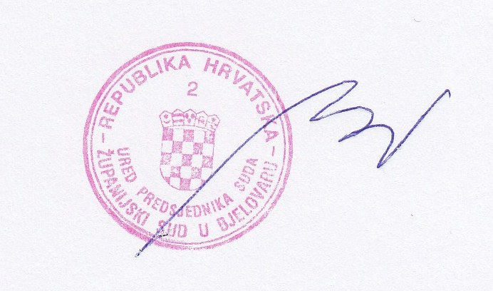
Ime i prezime (potpis)

Prilog I

PONUDBENI LIST

Predmet nabave: uredski materijal – MATERIJAL ZA HIGIJENSKE POTREBE I NJEGU

Naručitelj: ŽUPANIJSKI SUD BJELOVAR, J.Jelačića 1, 43000 Bjelovar, OIB: 26346076385

Odgovorna osoba Naručitelja: Goran Milaković, predsjednik suda

Naziv ponuditelja:

Adresa (poslovno sjedište):

OIB:

Poslovni (žiro) račun:

Broj računa (IBAN):

BIC (SWIFT) i/ili naziv poslovne banke:

Ponuditelj je u sustavu PDV-a (zaokružiti): DA NE

Adresa za dostavu pošte:

E-pošta:

Kontakt osoba:

Tel: Fax:

PONUDA

Interni broj ponude ponuditelja:

Datum ponude:

Cijena ponude u eurima bez PDV:

PDV:

Cijena ponude u eurima s PDV-om:

_____________________
Ovjerava ovlaštena osoba ponuditelja

Prilog 2

TROŠKOVNIK ZA
MATERIJAL ZA HIGIJENSKE POTREBE I NJEGU

Red.Br. | NAZIV ARTIKLA |  | JED. MJERA | ORIJENT. GOD. POTROŠNJA | JEDINIČNA CIJENA  u eurima  bez PDV-a | VRIJEDNOST  u eurima  bez PDV-a
1. | PAMUČNI RUČNIK 35 m, cca 130 brisanja ruku (za dispenzer za pamučnu rolu) | kom |  | 200
2. | PAPIRNATI RUČNICI U ROLI na rezanje, 2-slojni, bijeli celuloza 1 paket=6 rola po 120m | pak. |  | 20
3. | WC MINIJUMBO ROLE – 2-slojni, bijeli , rola 180 m, 1 paket=12 rola po 180m | pak |  | 30
4. | SAPUNSKI KONCENTRAT ZA PJENU 500 ML | kom |  | 50
UKUPNO
PDV
UKUPNA CIJENA PONUDE

